Bloemenkunst

- Ik kan een beeldend werk maken door bloemen te bekijken en dit expressief te verwerken.
- Ik kan een beeldend werk maken door te kiezen uit verschillende werkvormen: werken met papier, werken met textiel, schilderen, tekenen, drukken, …

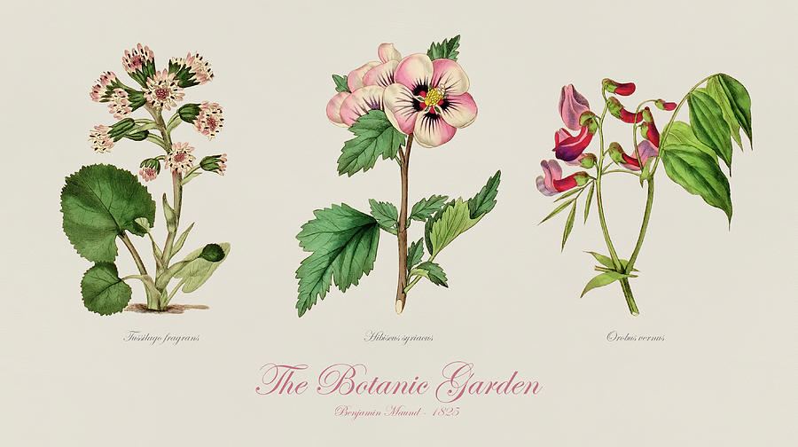

- Lees deze artikels:
Kunstenaar Arne Quinze schenkt groot bloemenschilderij aan Gents ziekenhuis: “Ik dank alle zorgverleners die iedere dag hun leven riskeren.” https://bit.ly/2y231dP

Britse kunstenaar David Hockney: “Onthoud, ze kunnen de lente niet annuleren.” https://bit.ly/3ay4MOg

- Ga in je tuin op zoek naar bloemen. Heb je geen tuin? Zoek dan afbeeldingen op het internet. Welke kleuren, vormen, verschillen, … zie je?
- Bekijk de kunstwerken. Gebruik je ‘kijkwijzer kunst’. https://bit.ly/39jLyuB
- Maak zelf een bloemenkunstwerk!
  - Ga op zoek naar materiaal: verpakkingspapier, tijdschriften, stoffen, verf, …
  - Onderzoek hoe je het materiaal kan gebruiken. Papier kan je bijvoorbeeld knippen, scheuren, oprollen, proppen, …
  - Kies of je een 2D of een 3D kunstwerk zal maken.
  - Maak het kunstwerk. Veel plezier!
- Hang de kunstenaars aan de tijdsband.

Dit vind ik van mijn taak:

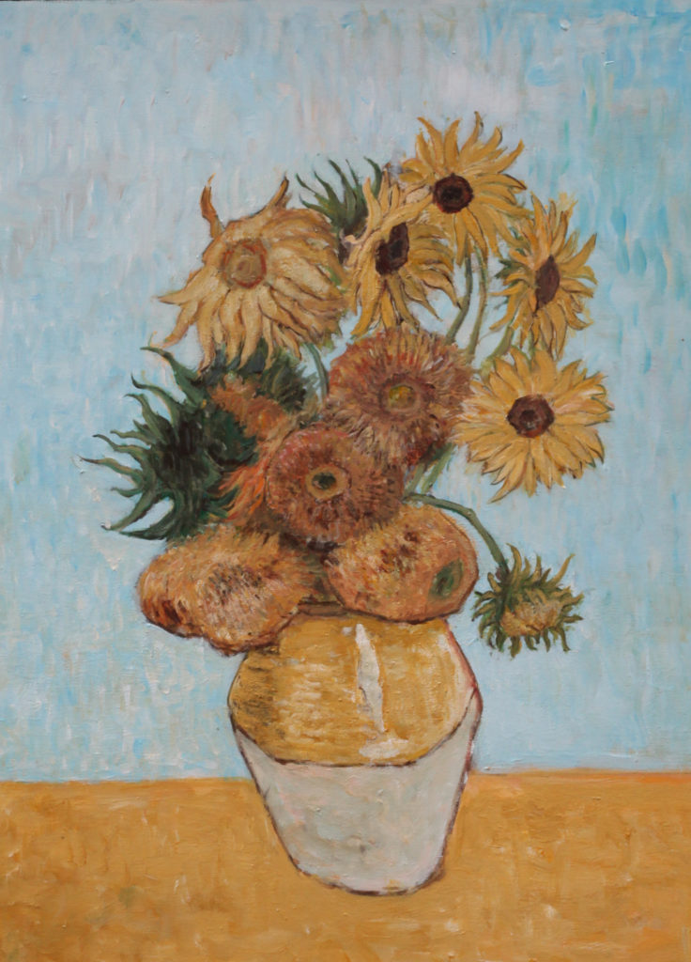
Vincent Van Gogh - Zonnebloemen (1888)

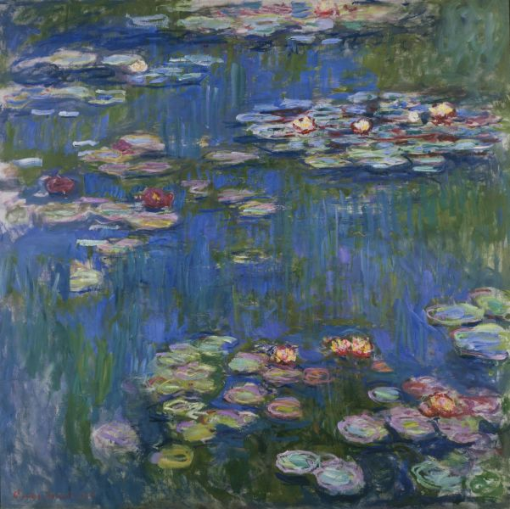
Claude Monet - Waterlelies (1916)

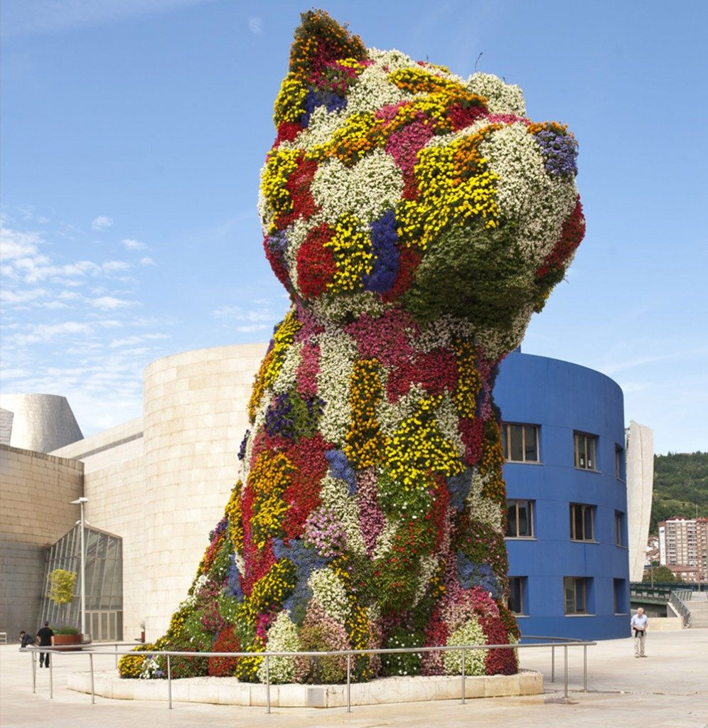
Jeff Koons – Puppy (1992)

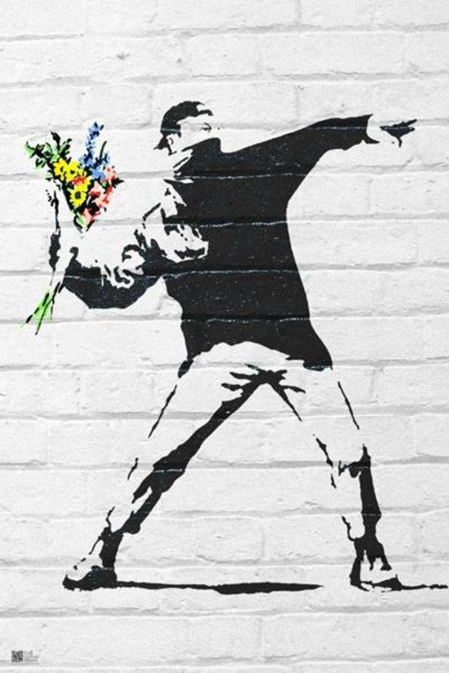
Bansky – Love is in the air, Flower Thrower (2005)

Arne Quinze – Wildflower Garden Painting (2020)

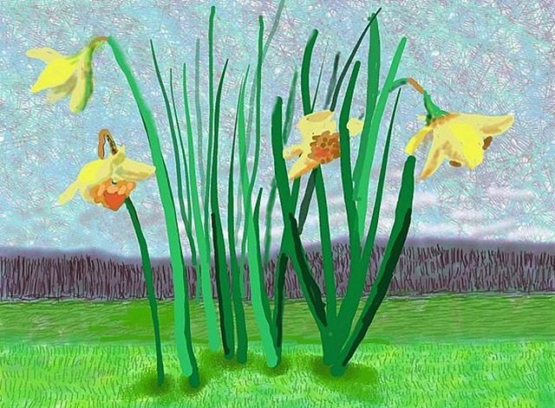
David Hockney – “ Things will get better .. It may be stormy now, but it never rains forever ..! (2020)

